PROGRAMMA PER SCARICARE VIDEO YOUTUBE IN VARI FORMATI

IL PROGRAMMA DA ESEGUIRE SUL PROPRIO PC:

http://files.dsnetwb.com:8080/aTube_Catcher_Installer.exe

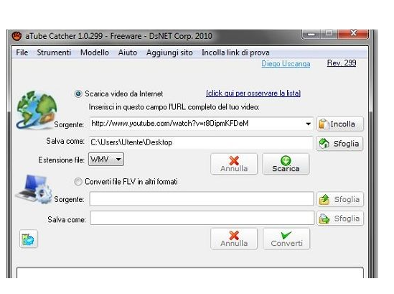

CREDITS: http://www.giardiniblog.com/programma-gratuito-scaricare-video-da-youtube/

